

ANDERSON DANIOTTI DE OLIVEIRA
NICOLAS DANIEL SALES DOS SANTOS

DESENVOLVIMENTO DE UM SISTEMA DE TRANSPORTE COMPARTILHADO PARA EVENTOS
Equipe MobilityTech

Orientadores: Profa. Graciete Henriques dos Santos e Prof. Alexandre Marchiori de Almeida

Mongaguá
07/2026
Anderson Daniotti de Oliveira
Nicolas Daniel Sales dos Santos

DESENVOLVIMENTO DE UM SISTEMA DE TRANSPORTE COMPARTILHADO PARA EVENTOS
Equipe MobilityTech

Trabalho de Conclusão de Curso apresentado à Escola Técnica Adolpho Berezin, como parte dos requisitos para a obtenção do título de Técnico em Informática
Orientadores Profa. Graciete Henriques dos Santos e Prof. Alexandre Marchiori de Almeida

Mongaguá
07/2026

Dedicamos
Colocar a dedicatória

AGRADECIMENTOS

Colocar os agradecimentos.

Colocar a Epígrafe

RESUMO

Colocar o resumo do projeto

PALAVRAS-CHAVES:

.
ABSTRACT

Colocar o abstract

Key Words:

LISTA DE FIGURAS
Figura 1 - Logo da Equipe 13
Figura 2 - Logo do Projeto 13

LISTA DE TABELAS

LISTA DE GRÁFICOS

SUMÁRIO
LISTA DE FIGURAS 7
LISTA DE TABELAS 8
LISTA DE GRÁFICOS 8
INTRODUÇÃO 9
1. NICHO DE MERCADO DO PROJETO 10
1.1. Cliente – Nome do Cliente 11
1.2. Problema do Cliente 11
1.3. Solução Proposta 11
2. TECNOLOGIAS UTILIZADAS 11
1. EMPRESA 12
3.1 Missão 13
3.2 Visão 13
3.3 Valores 13
3.4 Logos 13
3.4.1 Logo da Equipe 13
3.4.2 Logo do Projeto 13
3. ANÁLISE 13
4.1. Descrição das Funcionalidades 14
4.2. MER – Modelo do Banco de Dados 14
4.3. Create do Banco de Dados 14
4.4 Principais Selects do Banco de Dados 14
4.5. Wareframe das Telas 14
4.6 Prints das Telas 14
4.7 Trecho do Código Fonte 14
4. MANUAL DO USUÁRIO 14
3. CONCLUSÃO 15
4. REFERÊNCIA BIBLIOGRÁFICA 17
5. APÊNDICES 17
6. ANEXOS 18

INTRODUÇÃO
Nos grandes eventos de futebol, shows e festivais, há um caos no transporte, com congestionamentos, falta de vagas de estacionamento e altos custos com transporte individual, como táxis e aplicativos. Esse cenário é intensificado pelo aumento repentino da demanda. Em eventos musicais realizados em São Paulo, como os shows da banda AC/DC, foi registrado um crescimento de 575% na busca por passagens rodoviárias, evidenciando a pressão sobre os sistemas de transporte (BRASILTURIS, 2026).
Além disso, grandes eventos internacionais ampliam ainda mais esse impacto. Após o anúncio de apresentações do grupo BTS, houve aumento significativo na demanda por voos para a cidade de São Paulo, demonstrando como eventos de grande porte afetam diretamente a mobilidade urbana (TIMES BRASIL, 2026).
No entanto, há muitas pessoas que desejam viajar juntas para o mesmo evento, mas não possuem meios organizados para compartilhar transporte, pois não existe uma plataforma específica voltada para esse tipo de deslocamento.
Nesse sentido, surge a necessidade de um sistema que conecte motoristas que vão a eventos específicos e passageiros que desejam ir para o mesmo destino.
Sendo assim, levanta-se a seguinte questão:
Como um sistema de carpooling pode melhorar o transporte para eventos e reduzir custos, por meio da otimização da logística de deslocamento?

- NICHO DE MERCADO DO PROJETO
O presente projeto está inserido no setor de mobilidade urbana, com foco específico no segmento de transporte compartilhado aplicado a eventos de grande porte, incluindo eventos esportivos, musicais e culturais.
Esse nicho caracteriza-se pela necessidade de deslocamento concentrado em períodos específicos, geralmente associados a shows, festivais, eventos esportivos e culturais. Nessas ocasiões, há um aumento expressivo na demanda por transporte, o que gera impactos diretos na organização urbana, nos custos de deslocamento e na experiência dos participantes.
De acordo com dados do site Brasilturis (2026), eventos musicais podem gerar aumento de até 575% na busca por passagens rodoviárias. Além disso, segundo o portal Times Brasil (2026), grandes eventos internacionais também elevam significativamente a demanda por transporte aéreo, evidenciando a pressão sobre os sistemas de mobilidade urbana.
Apesar da existência de soluções de transporte no mercado, observa-se a carência de plataformas especializadas nesse tipo de situação, o que evidencia uma oportunidade para o desenvolvimento de sistemas voltados exclusivamente para esse contexto.
  - 1.1 Público-alvo
O público-alvo deste projeto é composto por pessoas que frequentam eventos de grande porte, como shows, festivais, eventos esportivos e culturais.
Esses usuários, em sua maioria, enfrentam dificuldades relacionadas ao transporte, como altos custos, falta de organização e escassez de opções disponíveis em horários específicos.
Além disso, o sistema também é voltado para motoristas que desejam oferecer caronas para pessoas que irão ao mesmo evento, permitindo o compartilhamento de custos e melhor aproveitamento dos veículos.
O projeto considera principalmente usuários da região da Baixada Santista e da cidade de São Paulo, locais que frequentemente recebem eventos com grande concentração de público.
  - 1.2 Problema do Cliente
Em eventos de grande porte, é comum a ocorrência de problemas relacionados à mobilidade urbana.
Entre os principais desafios enfrentados pelos usuários, destacam-se:
Congestionamentos intensos nas proximidades dos eventos
Dificuldade para encontrar estacionamento
Alto custo de transporte por aplicativos
Falta de organização no deslocamento de grupos com o mesmo destino
Baixa disponibilidade de transporte público em horários específicos
Esses problemas são intensificados pelo aumento repentino da demanda por transporte durante eventos. De acordo com o site Brasilturis (2026), shows de grande porte podem gerar um aumento de até 575% na busca por passagens rodoviárias.
Além disso, segundo o portal Times Brasil (2026), eventos internacionais também provocam crescimento significativo na demanda por voos.
De acordo com o site Trivela (2026), participantes de eventos esportivos frequentemente enfrentam dificuldades relacionadas ao trânsito intenso e ao acesso aos locais, reforçando os desafios da mobilidade urbana.
Além disso, muitas pessoas que participam de um mesmo evento partem de regiões próximas e possuem horários semelhantes, porém não dispõem de uma ferramenta que permita organizar o compartilhamento de transporte de forma prática e segura.
Dessa forma, observa-se a necessidade de soluções que contribuam para a organização do deslocamento, redução de custos e melhoria da mobilidade urbana em eventos.
  - 1.3 Solução Proposta
Para solucionar os problemas identificados, propõe-se o desenvolvimento de um sistema digital de transporte compartilhado voltado especificamente para eventos.
A plataforma permitirá que motoristas cadastrem viagens informando destino, evento, data, horário e número de vagas disponíveis. Por outro lado, os passageiros poderão buscar viagens com base nesses critérios e realizar reservas de forma simples e rápida.
Entre as principais funcionalidades da solução, destacam-se:
- Cadastro de usuários (motoristas e passageiros)
- Cadastro e gerenciamento de viagens
- Busca de viagens por evento, local e data
- Reserva de vagas em veículos
- Visualização de informações detalhadas das viagens
Diferentemente de plataformas tradicionais de transporte, o sistema será focado exclusivamente em eventos, oferecendo uma solução mais direcionada e eficiente para esse tipo de demanda.
Dessa forma, o projeto busca reduzir custos, melhorar a mobilidade urbana e promover o uso mais eficiente dos veículos, contribuindo para uma experiência mais organizada e econômica para os usuários.

- TECNOLOGIAS UTILIZADAS
Para o desenvolvimento do sistema de transporte compartilhado para eventos, serão utilizadas tecnologias voltadas ao desenvolvimento web, com o objetivo de garantir eficiência, segurança e uma boa experiência ao usuário.
A escolha dessas tecnologias está diretamente relacionada às funcionalidades do sistema, como cadastro de usuários, gerenciamento de viagens e reservas de vagas.
  - 2.1 HTML: Estruturação das Páginas Web
O HTML (HyperText Markup Language) é a linguagem responsável pela estruturação das páginas web. Por meio dele, é possível organizar os elementos que compõem o sistema, como textos, imagens, formulários e botões.
No desenvolvimento do sistema de transporte compartilhado, o HTML será utilizado para criar as telas de cadastro de usuários, cadastro de viagens, busca de eventos e reservas, sendo a base estrutural da aplicação.
  - 2.2 CSS: Estilização e Apresentação Visual
O CSS (Cascading Style Sheets) é responsável pela estilização das páginas web, definindo aspectos visuais como cores, fontes, espaçamentos e layout.
Enquanto o HTML estrutura o conteúdo, o CSS determina sua aparência. No sistema proposto, o CSS será utilizado para tornar a interface mais organizada, intuitiva e visualmente agradável, contribuindo para uma melhor experiência do usuário.
  - 2.3 JavaScript: Interatividade e Dinamismo
O JavaScript é uma linguagem de programação utilizada para adicionar interatividade às páginas web.
Por meio do JavaScript, será possível implementar funcionalidades como validação de formulários, atualização dinâmica de dados e interação em tempo real com o usuário. No sistema, essa tecnologia permitirá maior dinamismo nas ações de busca e reserva de viagens.
  - 2.4 MySQL: Banco de Dados
O MySQL é um sistema de gerenciamento de banco de dados utilizado para armazenar, organizar e gerenciar as informações do sistema.
No desenvolvimento do sistema, o MySQL será responsável pelo armazenamento de dados como usuários, viagens, reservas e eventos. Sua utilização permite acesso rápido e seguro às informações, além de garantir a integridade dos dados.
  - 2.5 Visual Studio: Ambiente de Desenvolvimento
O Visual Studio é o ambiente de desenvolvimento utilizado para a criação do sistema.
Ele oferece ferramentas que facilitam a programação, organização do código e testes da aplicação, sendo amplamente utilizado no desenvolvimento com .NET.
  - 2.6 GitHub: Controle de Versões
O GitHub é uma plataforma utilizada para controle de versões do código-fonte.
Por meio dele, será possível armazenar o projeto, acompanhar alterações e garantir maior segurança durante o desenvolvimento.

- EMPRESA
Este projeto é desenvolvido pelos alunos do curso Técnico em Informática da Etec Adolpho Berezin, com o objetivo de propor uma solução tecnológica voltada à mobilidade urbana em eventos.
A equipe é responsável pelo planejamento, desenvolvimento e implementação do sistema de transporte compartilhado, aplicando conhecimentos adquiridos ao longo do curso, como programação, banco de dados e desenvolvimento web.
O projeto tem como foco atender às necessidades de usuários que enfrentam dificuldades de deslocamento em eventos de grande porte, buscando oferecer uma solução prática, acessível e eficiente.
  - 3.1 Missão
Desenvolver uma solução tecnológica que facilite o transporte para eventos, promovendo o compartilhamento de viagens de forma organizada, econômica e acessível aos usuários.
  - 3.2 Visão
Ser uma referência em soluções digitais voltadas à mobilidade urbana em eventos, contribuindo para a melhoria da organização do transporte e da experiência dos usuários.
  - 3.3 Valores
São os valores que norteiam as atividades da empresa para alcançar sua visão e executar sua missão.
  - 3.4 Logos

3.4.1 Logo da Equipe

Figura 1 - Logo da Equipe
Fonte: Criado pela equipe

3.4.2 Logo do Projeto

Figura 2 - Logo do Projeto
Fonte: Criado pela equipe

3.4.3 Slogan da Empresa e do Projeto

“Conectando pessoas, facilitando caminhos.”
- ANÁLISE
  - 4.1. Documento Visão
Nome do Software: Carona Hub
Data de Início: 02/2026
Data de Entrega: 12/2026
Requisitante: Usuários de eventos e motoristas parceiros
Empresa Cliente: MobilityTech
Descrição Geral
O sistema Carona Hub será desenvolvido com o objetivo de facilitar o transporte compartilhado para eventos de grande porte, como shows, festivais, partidas esportivas e eventos culturais.
A plataforma permitirá que motoristas ofereçam vagas em seus veículos para passageiros que desejam ir ao mesmo evento, promovendo economia, organização e melhoria da mobilidade urbana.
O sistema contará com funcionalidades de cadastro de usuários, login, cadastro de viagens, busca de viagens, reserva de vagas, gerenciamento de viagens e controle de usuários. Além disso, o sistema terá uma interface simples e intuitiva, visando facilitar o uso para qualquer tipo de usuário.
Requisitos Funcionais
RF01 – Cadastro de Usuários
Descrição: O sistema deverá permitir o cadastro de usuários, que serão de dois tipos (motorista e passageiro)
Dados: CPF, Nome, telefone, e-mail, senha e tipo de usuário.

RF02 – Login de Usuários
Descrição: O sistema deverá permitir que os usuários realizem login utilizando e-mail e senha cadastrados anteriormente e gerenciando as funcionalidades pelo tipo de usuário.
Dados: E-mail e senha, tipo de usuário

RF03 – Recuperação de Senha
Descrição: O sistema deverá permitir que o usuário recupere sua senha através do e-mail cadastrado.
Dados: E-mail e nova senha.

RF04 – Cadastro de Viagens
Descrição: O motorista poderá cadastrar viagens para eventos.
Dados: código, Evento, local de saída, destino, data, horário, vagas disponíveis e valor.

RF05 – Busca de Viagens
Descrição: O passageiro poderá buscar viagens disponíveis por evento, cidade e data.
Dados: Evento, local e data.

RF06 – Reserva de Vagas
Descrição: O passageiro poderá reservar vagas em viagens cadastradas.
Dados: código, Usuário, viagem e quantidade de vagas.

RF07 – Cancelamento de Reservas
Descrição: O usuário poderá cancelar reservas realizadas anteriormente.
Dados: Código da reserva e usuário.

RF08 – Gerenciamento de Viagens
Descrição: O motorista poderá editar ou cancelar viagens cadastradas.
Dados: Data, horário, vagas e informações da viagem.

RF09 – Visualização de Informações da Viagem
Descrição: O passageiro poderá visualizar detalhes da viagem selecionada.
Dados: Nome do motorista, veículo, horário e local de saída.

RF10 – Controle de Usuários
Descrição: O administrador terá acesso ao gerenciamento de usuários cadastrados.
Dados: Nome, telefone, e-mail e tipo de usuário.

Requisitos Não Funcionais
RNF01 – Segurança de Dados
Descrição: O sistema deverá armazenar as senhas criptografadas

RNF02 – Compatibilidade
Descrição: O sistema deverá funcionar nos principais navegadores atuais.

RNF03 – Responsividade
Descrição: O sistema deverá funcionar em computadores e dispositivos móveis.

RNF04 – Desempenho
Descrição: O sistema deverá responder rapidamente às ações do usuário

RNF05 – Regras Cadastro de Usuário
Referência: RF01 – Cadastro de Usuários
Descrição: O sistema deverá validar os dados informados no cadastro, garantindo que todos os campos obrigatórios sejam preenchidos, que o CPF e o e-mail não estejam cadastrados anteriormente e que as informações sejam armazenadas corretamente.

RNF06- Regras de Cadastro de Viagens
Referência: RF04 – Cadastro de Viagens
Descrição: O sistema deverá verificar a consistência das informações da viagem, validando origem, destino, data, horário, quantidade de vagas e valor antes de disponibilizar a viagem para os passageiros..

RNF07 – Regras Cancelamento de Reservas
Referência: RF07 – Cancelamento de Reservas
Descrição: : O sistema deverá validar se a reserva pode ser cancelada, atualizar automaticamente a quantidade de vagas disponíveis na viagem e enviar notificações aos usuários envolvidos após o cancelamento..

Requisitos de Sistema
- Plataforma: Windows 10 ou superior
- Banco de Dados: MySQL
- Navegadores: Google Chrome, Edge e Firefox
- Memória mínima: 8 GB RAM
  - Descrição de Casos de Uso

Caso de Uso | UC001
Nome | Cadastrar-se
Ator | Passageiro, Motorista
Stackholder/Interessados | Motoristas e passageiros e administradores
Pré-condições | O usuário não deve possuir cadastro no sistema.
Pós-condição | O usuário não deve possuir cadastro no sistema.
Breve Descritivo | O usuário não deve possuir cadastro no sistema.
Ações do Ator | Ações do Sistema
CENÁRIO PRINCIPAL
- O usuário acessa a tela de cadastro.
 | - O sistema apresenta o formulário de cadastro.
- O usuário preenche os dados solicitados.
 | 4. O sistema valida os dados informados.
5. O usuário confirma o cadastro.
 | 6. O sistema verifica se o e-mail já está cadastrado.
 | 7. O sistema salva os dados no banco de dados.
 | 8. O sistema exibe a mensagem “Cadastro realizado com sucesso!”.
 | 9. O sistema redireciona o usuário para a tela inicial.
CENÁRIO ALTERNATIVO (SECUNDÁRIO)
3.1 O usuário deixa campo obrigatórios vazios
 | 4.1 O sistema identifica ausência de informações obrigatórias.
 | 5.1 O sistema exibe a mensagem“Preencha todos os campos obrigatórios!”.
3.2 O usuário informa e-mail invalido
 | 4.2 O sistema exibe identifica formato incorreto de e-mail.
 | 5.2 O sistema exibe a mensagem ”E-mail invalido!”.
3.3 O usuário tenta cadastrar um e-mail já existente.
 | 4.3 O sistema identifica duplicidade de cadastro.
 | 5.3 O sistema exibe a mensagem “Usuário já cadastrado!”.
Restrições / Validações | O cadastro somente será realizado se todos os dados estiveram preenchidos corretamente e o e-mail não estiver cadastrado anteriormente no sistema
Dados Utilizados | Nm_usuario, nr_telefone, nm_email, nm_senha

Caso de Uso | UC002
Nome | Fazer Login
Ator | Passageiro, Motorista e Administrador
Stackholder/Interessados | Usuários cadastrados.
Pré-condições | O usuário deve possuir cadastro ativo non sistema.
Pós-condição | Usuário autenticado.
Breve Descritivo | Permite acessar o sistema utilizando e-mail e senha.
Ações do Ator | Ações do Sistema
CENÁRIO PRINCIPAL
- O usuário acessa a tela de login
 | - O sistema exibe os campos de autenticação.
- O usuário informa e-mail e senha.
 | 4. O sistema valida os dados inseridos.
5. O usuário clica no botão “Entrar” .
 | 6. O sistema verifica se o e-mail já está cadastrado.
 | 7. O sistema libera acesso ao menu principal.
 | 8. O sistema exibe “Login realizado com sucesso!”.
CENÁRIO ALTERNATIVO (SECUNDÁRIO)
3.1 O usuário informa senha incorreta.
 | 4.1 O sistema identifica inconsistência nos dados.
 | 5.1 O sistema exibe a mensagem “Senha incorreta!”.
3.2 O usuário informa e-mail inexistente.
 | 4.2 O sistema não localiza cadastro.
 | 5.2 O sistema exibe mensagem “usuário não encontrado!”.
3.3 O usuário deixa campos vazios.
 | 4.3 O sistema identifica ausência de informações.
 | 5.3 O sistema exibe a mensagem “Preencha todos os campos!”.
Restrições / Validações | O acesso ao sistema somente será permitido caso os dados estejam corretos.
Dados Utilizados | Nm_email, nm_senha.

Caso de Uso | UC003
Nome | Pesquisar Viagens
Ator | Passageiro
Stackholder/Interessados | Motoristas e passageiros
Pré-condições | Existirem viagens cadastradas.
Pós-condição | Lista de viagens apresentada.
Breve Descritivo | Permite pesquisar viagens utilizando filtros.
Ações do Ator | Ações do Sistema
CENÁRIO PRINCIPAL
- 1. O passageiro acessa a pesquisa.
 | - 2. O sistema apresenta os filtros.
- 3. O passageiro informa destino ou evento.
 | 4. O sistema realiza a pesquisa.
 | 5. O sistema apresenta as viagens encontradas.
CENÁRIO ALTERNATIVO (SECUNDÁRIO)
3.1 Não existem viagens disponíveis.
Restrições / Validações | Somente viagens ativas poderão ser exibidas.
Dados Utilizados | Nm_evento, nm_destino, hr_saida.

Caso de Uso | UC004
Nome | Visualizar Detalhes da Viagem
Ator | passageiro
Stackholder/Interessados | Passsageiros e motoristas
Pré-condições | O passageiro deve selecionar uma viagem da lista de pesquisa.
Pós-condição | O sistema apresenta todas as informações da viagem selecionada.
Breve Descritivo | Permite ao passageiro consultar todas as informações antes de realizar a reserva da vaga.
Ações do Ator | Ações do Sistema
CENÁRIO PRINCIPAL
- O passageiro seleciona uma viagem.
 | - . O sistema recupera os dados da viagem.
 | - O sistema apresenta informações do motorista.
 | 4. O sistema apresenta veículo, origem, destino, horário e vagas disponíveis.
 | 5. O sistema apresenta valor por vaga.
 | 6. O sistema apresenta observações da viagem.
 | 7. O sistema disponibiliza o botão Reservar Vaga.
CENÁRIO ALTERNATIVO (SECUNDÁRIO)
1.1 A viagem foi cancelada antes da visualização.
 | 2.1 O sistema identifica o cancelamento.
 | 3.1 O sistema informa que a viagem não está mais disponível.
1.2 Todas as vagas foram preenchidas.
 | 2.2 O sistema identifica indisponibilidade de vagas.
 | 3.2 O sistema informa "Viagem lotada."
Restrições / Validações | Somente viagens ativas poderão ser visualizadas.
Dados Utilizados | id_viagem, motorista, veículo, origem, destino, data, horário, vagas, valor, observações.

Caso de Uso | UC005
Nome | Reservar Vaga
Ator | Passageiro
Stackholder/Interessados | Passageiros e Motoristas
Pré-condições | O passageiro deve estar autenticado no sistema e a viagem deve possuir vagas disponíveis.
Pós-condição | A reserva será registrada e o número de vagas disponíveis será atualizado.
Breve Descritivo | Este caso de uso permite que o passageiro reserve uma vaga em uma viagem cadastrada para participar de um evento.
Ações do Ator | Ações do Sistema
CENÁRIO PRINCIPAL
1. O passageiro seleciona uma viagem disponível.
 | 2. O sistema apresenta os detalhes da viagem.
3. O passageiro clica em Reservar Vaga.
 | 4. O sistema verifica a disponibilidade de vagas.
 | 5. O sistema solicita a confirmação da reserva.
6. O passageiro confirma a reserva.
 | 7. O sistema registra a reserva no banco de dados.
 | 8. O sistema reduz a quantidade de vagas disponíveis.
 | 9. O sistema envia uma notificação ao motorista.
 | 10. O sistema exibe a mensagem "Reserva realizada com sucesso!".
 | 11. O sistema adiciona a reserva ao histórico do passageiro.
CENÁRIO ALTERNATIVO (SECUNDÁRIO)
3.1 Não existem vagas disponíveis.
 | 4.1 O sistema identifica que a viagem está lotada.
 | 5.1 O sistema exibe "Não há vagas disponíveis."
6.2 O passageiro cancela a confirmação da reserva.
 | 7.2 O sistema encerra o processo sem gravar informações.
3.3 A viagem foi cancelada pelo motorista.

 | 4.3 O sistema identifica o cancelamento.
 | 5.3 O sistema informa "Esta viagem não está mais disponível."
3.4 O passageiro já possui reserva para esta viagem.
 | 4.4 O sistema identifica duplicidade.
 | 5.4 O sistema exibe "Você já possui uma reserva nesta viagem."
Restrições / Validações | O passageiro somente poderá reservar uma vaga por viagem. O sistema deve impedir reservas em viagens canceladas ou sem vagas.
Dados Utilizados | id_reserva, id_viagem, id_passageiro, data_reserva, status_reserva, vagas_disponiveis.

Caso de Uso | UC006
Nome | Cancelar Reserva
Ator | Passageiro
Stackholder/Interessados | Passageiros e Motoristas
Pré-condições | O passageiro deve possuir uma reserva ativa.
Pós-condição | A reserva será cancelada e a vaga voltará a ficar disponível.
Breve Descritivo | Permite ao passageiro cancelar uma reserva realizada anteriormente antes do início da viagem.
Ações do Ator | Ações do Sistema
CENÁRIO PRINCIPAL
1. O passageiro acessa a tela Minhas Reservas.
 | 2. O sistema lista todas as reservas do usuário.
3. O passageiro seleciona uma reserva ativa.
 | 4. O sistema apresenta os detalhes da reserva.
5. O passageiro clica em Cancelar Reserva.
 | 6. O sistema solicita confirmação.
7. O passageiro confirma o cancelamento.
 | 8. O sistema altera o status para Cancelada.
 | 9. O sistema devolve a vaga para a viagem.
 | 10. O sistema envia uma notificação ao motorista.
 | 11. O sistema exibe "Reserva cancelada com sucesso!".
CENÁRIO ALTERNATIVO (SECUNDÁRIO)
3.1 O passageiro tenta cancelar uma reserva inexistente.

 | 4.1 O sistema não localiza a reserva.
5.2 O prazo para cancelamento expirou.
 | 6.2 O sistema verifica as regras da viagem.
 | 7.2 O sistema informa que o cancelamento não é mais permitido.
7.3 O passageiro desiste do cancelamento.

 | 8.3 O sistema mantém a reserva ativa.
Restrições / Validações | O cancelamento somente poderá ser realizado pelo passageiro responsável pela reserva e dentro do prazo estabelecido.
Dados Utilizados | id_reserva, id_viagem, id_passageiro, status_reserva, data_cancelamento, vagas_disponiveis.

Caso de Uso | UC007
Nome | Avaliar Viagem
Ator | Passageiro
Stackholder/Interessados | Passageiros e Motoristas
Pré-condições | O passageiro deve ter participado da viagem e possuir uma reserva concluída.
Pós-condição | A avaliação será registrada e ficará disponível para consulta.
Breve Descritivo | Permite que o passageiro avalie a viagem realizada, atribuindo uma nota e um comentário sobre a experiência.
Ações do Ator | Ações do Sistema
CENÁRIO PRINCIPAL
1. O passageiro acessa o histórico de viagens.
 | 2. O sistema exibe as viagens concluídas.
3. O passageiro seleciona uma viagem.
 | 4. O sistema apresenta a tela de avaliação.
5. O passageiro informa uma nota de 1 a 5 estrelas.
 | 6. O sistema valida a nota informada.
7. O passageiro escreve um comentário.
 | 8. O sistema verifica o conteúdo informado.
9. O passageiro confirma a avaliação.

 | 10. O sistema grava a avaliação no banco de dados.
 | 11. O sistema atualiza a média de avaliações do motorista.
 | 12. O sistema exibe a mensagem "Avaliação registrada com sucesso!".
CENÁRIO ALTERNATIVO (SECUNDÁRIO)
3.1 O passageiro tenta avaliar uma viagem não realizada.
 | 4.1 O sistema impede a avaliação.
 | 5.1 O sistema informa que somente viagens concluídas podem ser avaliadas.
5.2 O passageiro deixa a nota em branco.
 | 6.2 O sistema identifica ausência da nota.
 | 7.2 O sistema solicita o preenchimento.
9.3 O passageiro já avaliou essa viagem anteriormente.
 | 10.3 O sistema identifica duplicidade.
 | 11.3 O sistema informa que a viagem já foi avaliada.
Restrições / Validações | Apenas passageiros com reserva concluída poderão avaliar a viagem.
Dados Utilizados | id_avaliacao, id_reserva, nota, comentario, data_avaliacao.

Caso de Uso | UC008
Nome | Cadastrar Viagem
Ator | Motorista
Stackholder/Interessados | Motoristas e Passageiros
Pré-condições | O motorista deve estar autenticado e possuir cadastro ativo.
Pós-condição | A viagem ficará disponível para reservas.
Breve Descritivo | Permite ao motorista cadastrar uma nova viagem destinada a um evento específico, informando origem, destino, data, horário, vagas e valor.
Ações do Ator | Ações do Sistema
CENÁRIO PRINCIPAL
1. O motorista acessa a tela de cadastro de viagens.
 | 2. O sistema apresenta o formulário.
3. O motorista informa os dados da viagem.
 | 4. O sistema valida os dados informados.
5. O motorista informa a quantidade de vagas.
 | 6. O sistema verifica se a quantidade é válida.
7. O motorista informa o valor por vaga.
 | 8. O sistema valida o valor informado.
9. O motorista confirma o cadastro.
 | 10. O sistema grava a viagem no banco de dados.
 | 11. O sistema disponibiliza a viagem para pesquisa.
 | 12. O sistema exibe "Viagem cadastrada com sucesso!".
CENÁRIO ALTERNATIVO (SECUNDÁRIO)
3.1 Campos obrigatórios não preenchidos.
 | 4.1 O sistema identifica informações ausentes.
 | 5.1 O sistema solicita o preenchimento.
5.2 Quantidade de vagas inválida.
 | 6.2 O sistema rejeita a informação.
 | 7.2 O sistema exibe mensagem de erro.
7.3 Data anterior à data atual.
 | 8.3 O sistema identifica data inválida.
 | 9.3 O sistema impede o cadastro da viagem.
Restrições / Validações | A viagem somente poderá ser cadastrada com todos os campos preenchidos corretamente e data futura.
Dados Utilizados | id_viagem, evento, origem, destino, data, horário, vagas_disponiveis, valor_vaga, observacoes.

Caso de Uso | UC009
Nome | Editar Viagem
Ator | Motorista
Stackholder/Interessados | Motoristas e Passageiros
Pré-condições | O motorista deve estar autenticado e ser o responsável pela viagem cadastrada.
Pós-condição | As informações da viagem serão atualizadas e disponibilizadas aos passageiros.
Breve Descritivo | Permite ao motorista alterar informações de uma viagem já cadastrada, como data, horário, origem, destino, valor e quantidade de vagas.
Ações do Ator | Ações do Sistema
CENÁRIO PRINCIPAL
1. O motorista acessa a tela Minhas Viagens.
 | 2. O sistema lista as viagens cadastradas pelo motorista.
3. O motorista seleciona a viagem desejada.
 | 4. O sistema exibe todas as informações da viagem.
5. O motorista altera os dados necessários.
 | 6. O sistema valida as informações informadas.
7. O motorista confirma as alterações.
 | 8. O sistema atualiza os dados no banco de dados.
 | 9. O sistema registra a data da alteração.
 | 10. O sistema envia notificações aos passageiros que possuem reserva.
 | 11. O sistema exibe "Viagem atualizada com sucesso!".
CENÁRIO ALTERNATIVO (SECUNDÁRIO)
5.1 O motorista informa uma data inválida.
 | 6.1 O sistema identifica a inconsistência.
 | 7.1 O sistema solicita uma data válida.
5.2 O motorista deixa campos obrigatórios vazios.
 | 6.2 O sistema identifica informações
 | 7.2 O sistema solicita o preenchimento dos campos.
7.3 O motorista cancela a edição.
 | 8.3 O sistema descarta as alterações realizadas.
Restrições / Validações | Apenas o motorista responsável poderá editar a viagem. Não será permitido informar datas passadas.
Dados Utilizados | id_viagem, origem, destino, data_viagem, horario_saida, vagas_disponiveis, valor_vaga, observacoes.

Caso de Uso | UC010
Nome | Gerenciar Vagas
Ator | Motorista
Stackholder/Interessados | Motoristas e Passageiros
Pré-condições | O motorista deve possuir viagens cadastradas.
Pós-condição | A quantidade de vagas disponíveis será atualizada conforme as alterações realizadas.
Breve Descritivo | Permite ao motorista acompanhar a ocupação das vagas da viagem e aumentar ou diminuir a quantidade disponível, respeitando as reservas existentes.
Ações do Ator | Ações do Sistema
CENÁRIO PRINCIPAL
1. O motorista acessa a tela de gerenciamento de vagas.
 | 2. O sistema exibe todas as viagens cadastradas.
3. O motorista seleciona uma viagem.
 | 4. O sistema apresenta a quantidade de vagas ocupadas e disponíveis.
5. O motorista altera a quantidade de vagas.
 | 6. O sistema verifica se a alteração é permitida.
7. O motorista confirma a alteração.
 | 8. O sistema atualiza a quantidade de vagas no banco de dados.
 | 9. O sistema recalcula as vagas disponíveis.
 | 10. O sistema exibe "Quantidade de vagas atualizada com sucesso!".
CENÁRIO ALTERNATIVO (SECUNDÁRIO)
5.1 O motorista informa quantidade inferior ao número de reservas confirmadas.
 | 6.1 O sistema identifica inconsistência.
 | 7.1 O sistema impede a alteração e informa o motivo
5.2 O motorista informa um número negativo de vagas.
 | 6.2 O sistema rejeita a informação.
 | 7.2 O sistema solicita um valor válido.
7.3 O motorista cancela a operação.
 | 8.3 O sistema mantém os dados anteriores.
Restrições / Validações | A quantidade de vagas nunca poderá ser inferior ao número de reservas já confirmadas.
Dados Utilizados | id_viagem, vagas_totais, vagas_ocupadas, vagas_disponiveis, data_atualizacao.

Caso de Uso | UC011
Nome | Excluir Viagem
Ator | Motorista
Stackholder/Interessados | Motoristas e Passageiros
Pré-condições | O motorista deve estar autenticado e ser o responsável pela viagem.
Pós-condição | A viagem será removida do sistema e as reservas serão canceladas.
Breve Descritivo | Permite ao motorista excluir uma viagem cadastrada quando ela não puder mais ser realizada.
Ações do Ator | Ações do Sistema
CENÁRIO PRINCIPAL
1. O motorista acessa a tela “Minhas Viagens”.
 | 2. O sistema lista as viagens cadastradas.
3. O motorista seleciona uma viagem.
 | 4. O sistema apresenta os detalhes da viagem.
5. O motorista clica em “Excluir Viagem”.
 | 6. O sistema solicita confirmação.
7. O motorista confirma a exclusão.
 | 8. O sistema verifica se existem reservas vinculadas.
 | 9. O sistema cancela as reservas existentes.
 | 10. O sistema envia notificações aos passageiros.
 | 11. O sistema exclui a viagem.
 | 12. O sistema exibe "Viagem excluída com sucesso!".
CENÁRIO ALTERNATIVO (SECUNDÁRIO)
7.1 O motorista desiste da exclusão.
 | 8.1 O sistema cancela a operação.
5.2 A viagem já foi iniciada.
 | 6.2 O sistema impede a exclusão.
 | 7.2 O sistema informa que viagens iniciadas não podem ser excluídas.
Restrições / Validações | Apenas o motorista responsável poderá excluir a viagem.
Dados Utilizados | id_viagem, id_motorista, status_viagem, reservas.

Caso de Uso | UC012
Nome | Gerenciar Usuários
Ator | Administrador
Stackholder/Interessados | Administrador
Pré-condições | O administrador deve estar autenticado.
Pós-condição | Os dados dos usuários poderão ser consultados, alterados ou bloqueados.
Breve Descritivo | Permite ao administrador realizar o gerenciamento completo dos usuários cadastrados na plataforma.
Ações do Ator | Ações do Sistema
CENÁRIO PRINCIPAL
1. O administrador acessa o painel administrativo.
 | 2. O sistema apresenta o menu de usuários.
3. O administrador seleciona um usuário.
 | 4. O sistema apresenta os dados completos.
5. O administrador altera ou bloqueia o usuário.
 | 6. O sistema valida as alterações.
7. O administrador confirma.
 | 8. O sistema grava as alterações.
 | 9. O sistema registra a operação em log.
 | 10. O sistema exibe confirmação.
CENÁRIO ALTERNATIVO (SECUNDÁRIO)
3.1 Usuário inexistente.
 | 4.1 O sistema informa que o usuário não foi localizado.
5.2 Dados inválidos.
 | 6.2 O sistema solicita correção.
7.3 Administrador cancela a operação.
 | 8.3 O sistema mantém os dados originais.
Restrições / Validações | Apenas administradores possuem acesso a essa funcionalidade.
Dados Utilizados | id_usuario, nome, CPF, telefone, e-mail, tipo, status.

Caso de Uso | UC013
Nome | Gerenciar Viagens
Ator | Administrador
Stackholder/Interessados | Administrador
Pré-condições | O administrador deve estar autenticado.
Pós-condição | As viagens poderão ser consultadas, alteradas ou removidas.
Breve Descritivo | Permite ao administrador acompanhar e administrar todas as viagens cadastradas no sistema.
Ações do Ator | Ações do Sistema
CENÁRIO PRINCIPAL
1. O administrador acessa o módulo de viagens.
 | 2. O sistema lista todas as viagens.
3. O administrador seleciona uma viagem.
 | 4. O sistema apresenta todas as informações.
5. O administrador realiza alterações ou exclusão.
 | 6. O sistema valida os dados.
7. O administrador confirma.
 | 8. O sistema salva as alterações.
 | 9. O sistema registra a ação.
 | 10. O sistema informa sucesso.
CENÁRIO ALTERNATIVO (SECUNDÁRIO)
3.1 Viagem inexistente.
 | 4.1 O sistema informa que não encontrou a viagem.
5.2 Dados inválidos.
 | 6.2 O sistema impede a alteração.
Restrições / Validações | Somente administradores poderão gerenciar viagens.
Dados Utilizados | id_viagem, motorista, evento, origem, destino, vagas, status.

Caso de Uso | UC014
Nome | Gerenciar Eventos
Ator | Administrador
Stackholder/Interessados | Administrador, Motoristas e Passageiros
Pré-condições | O administrador deve estar autenticado no sistema.
Pós-condição | Os eventos serão cadastrados, alterados ou removidos conforme solicitado.
Breve Descritivo | Permite ao administrador realizar o gerenciamento completo dos eventos disponíveis na plataforma, possibilitando que motoristas criem viagens vinculadas a esses eventos.
Ações do Ator | Ações do Sistema
CENÁRIO PRINCIPAL
1. O administrador acessa o módulo de eventos.
 | 2. O sistema apresenta a lista de eventos cadastrados.
3. O administrador seleciona a opção Novo Evento.
 | 4. O sistema apresenta o formulário de cadastro.
5. O administrador informa nome, local, data e descrição.
 | 6. O sistema valida os dados informados.
7. O administrador confirma o cadastro.
 | 8. O sistema grava o evento no banco de dados
 | 9. O sistema disponibiliza o evento para os motoristas.
 | 10. O sistema exibe "Evento cadastrado com sucesso!".
CENÁRIO ALTERNATIVO (SECUNDÁRIO)
5.1 Campos obrigatórios não preenchidos.
 | 6.1 O sistema identifica informações ausentes.
 | 7.1 O sistema solicita o preenchimento.
5.2 Data inválida.
 | 6.2 O sistema impede o cadastro.
 | 7.2 O sistema informa que a data é inválida.
7.3 O administrador cancela a operação.
 | 8.3 O sistema encerra o processo sem salvar o evento.
Restrições / Validações | Apenas administradores poderão cadastrar, editar ou excluir eventos.
Dados Utilizados | id_evento, nome_evento, local_evento, data_evento, descricao.

Caso de Uso | UC015
Nome | Visualizar Relatórios
Ator | Administrador
Stackholder/Interessados | Administrador
Pré-condições | O administrador deve estar autenticado.
Pós-condição | Os relatórios solicitados serão apresentados na tela e poderão ser exportados.
Breve Descritivo | Permite ao administrador consultar relatórios estatísticos do sistema contendo informações sobre usuários, viagens, reservas, eventos e avaliações.
Ações do Ator | Ações do Sistema
CENÁRIO PRINCIPAL
1. O administrador acessa o módulo de relatórios.
 | 2. O sistema apresenta os tipos de relatórios disponíveis.
3. O administrador seleciona um relatório.
 | 4. O sistema solicita filtros de pesquisa.
5. O administrador informa os filtros desejados
 | 6. O sistema processa as informações.
7. O administrador confirma a consulta.
 | 8. O sistema gera o relatório.
 | 9. O sistema apresenta os resultados na tela.
 | 10. O sistema disponibiliza a opção de exportar em PDF ou Excel.
CENÁRIO ALTERNATIVO (SECUNDÁRIO)
5.1 Não existem dados para o período informado.

 | 6.1 O sistema não encontra registros.
 | 7.1 O sistema informa "Nenhum dado encontrado."
5.2 Filtros inválidos.
 | 6.2 O sistema identifica inconsistências.
 | 7.2 O sistema solicita a correção dos filtros.
7.3 O administrador cancela a consulta.
 | 8.3 O sistema encerra a operação.
Restrições / Validações
Dados Utilizados

Caso de Uso | UC016
Nome | Gerenciar Reservas
Ator | Administrador
Stackholder/Interessados | Administrador, Motoristas e Passageiros
Pré-condições | O administrador deve estar autenticado no sistema.
Pós-condição | As reservas serão consultadas, alteradas ou canceladas conforme a necessidade.
Breve Descritivo | Permite ao administrador visualizar, consultar e gerenciar todas as reservas cadastradas no sistema, garantindo o controle das vagas e das viagens.
Ações do Ator | Ações do Sistema
CENÁRIO PRINCIPAL
1. O administrador acessa o módulo de reservas.
 | 2. O sistema apresenta todas as reservas cadastradas.
3. O administrador seleciona uma reserva.
 | 4. O sistema exibe os detalhes da reserva.
5. O administrador altera o status ou cancela a reserva
 | 6. O sistema valida a operação solicitada.
7. O administrador confirma a alteração.
 | 8. O sistema atualiza a reserva no banco de dados.
 | 9. O sistema atualiza a quantidade de vagas da viagem.
 | 10. O sistema envia notificações aos envolvidos.
 | 11. O sistema exibe "Reserva atualizada com sucesso!".
CENÁRIO ALTERNATIVO (SECUNDÁRIO)
3.1 Reserva inexistente.
 | 4.1 O sistema informa que a reserva não foi encontrada.
5.2 Dados inconsistentes. 6.2 O sistema impede a alteração.
 | 6.2 O sistema impede a alteração.
7.3 O administrador cancela a operação
 | 8.3 O sistema mantém as informações originais.
Restrições / Validações | Apenas administradores poderão gerenciar reservas.
Dados Utilizados | id_reserva, id_viagem, id_passageiro, status, data_reserva.

Caso de Uso | UC017
Nome | Autenticar Usuário
Ator | Sistema
Stackholder/Interessados | Todos os usuários
Pré-condições | O usuário deve informar credenciais válidas.
Pós-condição | O sistema identifica o perfil do usuário e libera o acesso correspondente.
Breve Descritivo | Caso de uso interno responsável por validar a identidade do usuário durante o processo de login.
Ações do Ator | Ações do Sistema
CENÁRIO PRINCIPAL
1. O usuário envia e-mail e senha.
 | 2. O sistema consulta o banco de dados.
 | 3. O sistema compara as credenciais.
 | 4. O sistema identifica o perfil do usuário.
 | 5. O sistema cria a sessão de acesso.
 | 6. O sistema registra data e horário do login.
 | 7. O sistema libera o acesso às funcionalidades permitidas.
CENÁRIO ALTERNATIVO (SECUNDÁRIO)
1.1 Credenciais inválidas.

 | 2.1 O sistema bloqueia o acesso.
 | 3.1 O sistema informa que o login é inválido.
1.2 Conta bloqueada.
 | 2.2 O sistema impede a autenticação.
 | 3.2 O sistema informa o motivo do bloqueio.
Restrições / Validações | A autenticação deverá utilizar e-mail e senha válidos.
Dados Utilizados | e-mail, senha, perfil, status da conta, data e hora do acesso.

Caso de Uso | UC001
Nome | Gerenciar Perfil
Ator | Passageiros, Motoristas e Administrador
Stackholder/Interessados | Passageiros, Motoristas e Administrador
Pré-condições | O usuário deve estar autenticado no sistema.
Pós-condição | Os dados do perfil serão atualizados com sucesso.
Breve Descritivo | Permite ao usuário visualizar e atualizar suas informações pessoais, alterar senha, telefone, foto de perfil e demais dados cadastrais.
Ações do Ator | Ações do Sistema
CENÁRIO PRINCIPAL
1. O usuário acessa a opção Meu Perfil.
 | 2. O sistema apresenta todas as informações cadastradas.
3. O usuário seleciona Editar Perfil
 | 4. O sistema libera os campos para edição
5. O usuário altera os dados desejados.
 | 6. O sistema valida as informações inseridas.
7. O usuário confirma as alterações
 | 8. O sistema atualiza os dados no banco de dados.
 | 9. O sistema registra a data da alteração.
 | 10. O sistema exibe a mensagem "Perfil atualizado com sucesso!".
CENÁRIO ALTERNATIVO (SECUNDÁRIO)
5.1 O usuário informa um e-mail já cadastrado.
 | 6.1 O sistema identifica duplicidade.
 | 7.1 O sistema solicita outro e-mail.
5.2 O usuário informa telefone inválido.
 | 6.2 O sistema rejeita o formato informado.
 | 7.2 O sistema solicita correção.
7.3 O usuário cancela a operação.
 | 8.3 O sistema descarta as alterações realizadas.
Restrições / Validações | O e-mail deve ser único. Todos os campos obrigatórios devem ser preenchidos corretamente.
Dados Utilizados | id_usuario, nome, telefone, e-mail, senha, foto_perfil, data_atualizacao.

Caso de Uso | UC019
Nome | Enviar Notificações
Ator | Sistema
Stackholder/Interessados | Passageiros, Motoristas e Administrador
Pré-condições | Deve ocorrer um evento que necessite comunicação aos usuários (cadastro, reserva, cancelamento, alteração de viagem, entre outros).
Pós-condição | A notificação será enviada e registrada no histórico do sistema.
Breve Descritivo | Permite que o sistema envie notificações automáticas aos usuários para informar ações importantes relacionadas às viagens, reservas, eventos e atualizações da plataforma.
Ações do Ator | Ações do Sistema
CENÁRIO PRINCIPAL
1. Ocorre uma ação que exige comunicação ao usuário.
 | 2. O sistema identifica os destinatários da notificação.
 | 3. O sistema gera a mensagem correspondente ao evento.
 | 4. O sistema registra a notificação.
 | 5. O sistema envia a notificação ao usuário.
 | 6. O sistema confirma o envio.
 | 7. O sistema disponibiliza a mensagem na área de notificações do usuário.
CENÁRIO ALTERNATIVO (SECUNDÁRIO)
1.1 Falha no envio da notificação.
 | 2.1 O sistema registra a falha.
 | 3.1 O sistema realiza uma nova tentativa de envio.
1.2 Usuário sem acesso à internet.
 | 2.2 O sistema mantém a notificação pendente.
 | 3.2 O sistema entrega a notificação quando o usuário acessar novamente a plataforma.
Restrições / Validações | As notificações deverão ser enviadas apenas aos usuários envolvidos na operação e registradas para consulta posterior.
Dados Utilizados | id_usuario, tipo_notificacao, mensagem, data_envio, status_envio.

  - 4.3 Diagrama de Casos de Uso
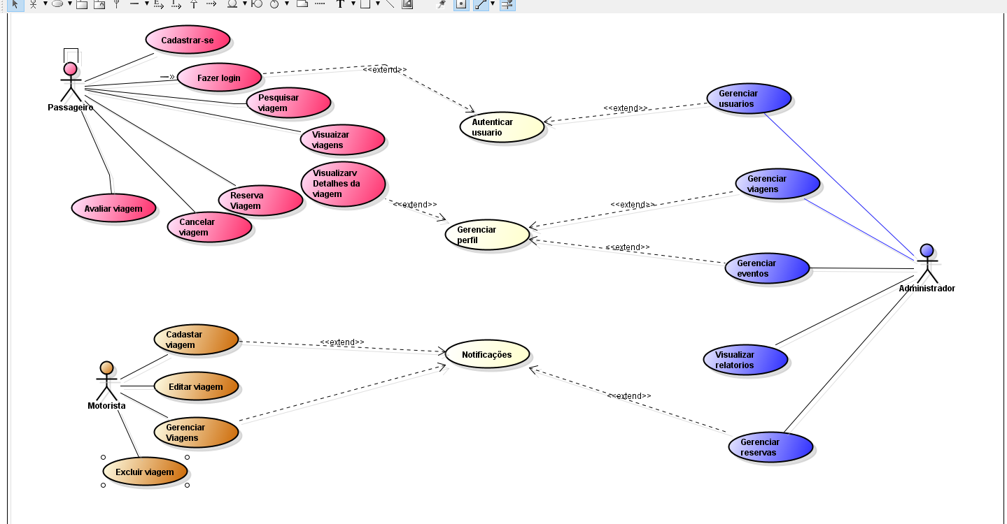
Figura 3 - Diagrama de Casos de Uso

  - 4.4 Diagrama de Classes
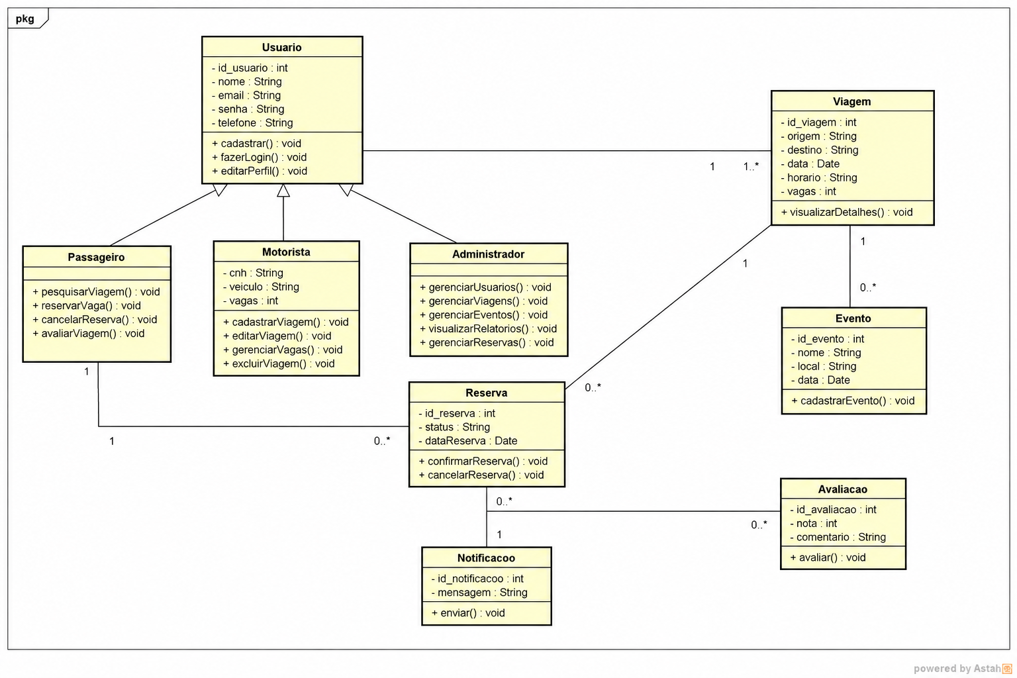
Figura 4 - Diagrama de Classes

  - 4.5 MER – Modelo do Banco de Dados
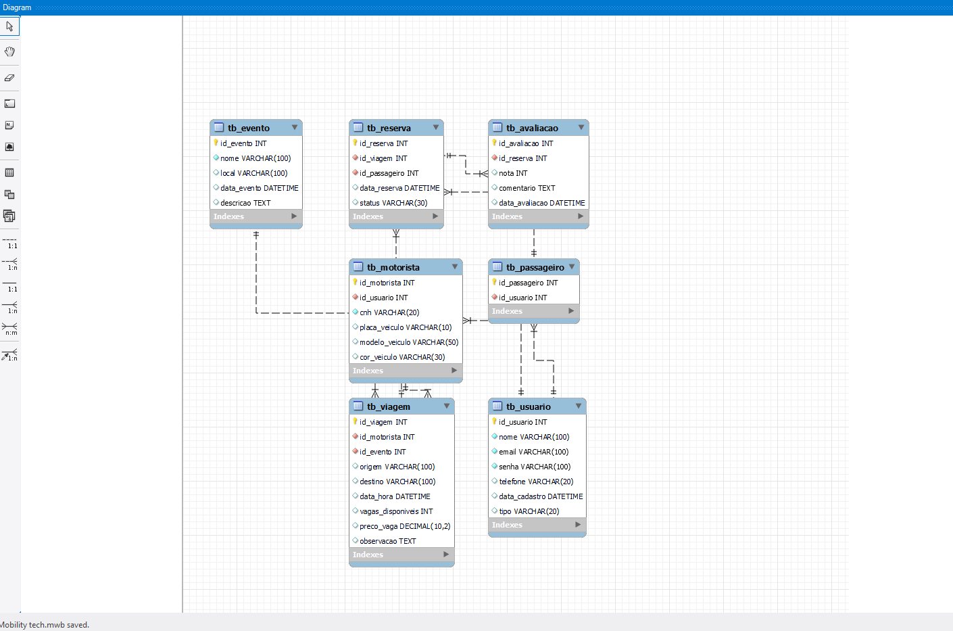
  - 4.6. Create do Banco de Dados

CREATE DATABASE sistema_transporte_eventos;
USE sistema_transporte_eventos;

CREATE TABLE tb_usuario (
id_usuario INT PRIMARY KEY AUTO_INCREMENT,
nome VARCHAR(100) NOT NULL,
email VARCHAR(100) NOT NULL UNIQUE,
senha VARCHAR(100) NOT NULL,
telefone VARCHAR(20),
data_cadastro DATETIME,
tipo VARCHAR(20)
);

CREATE TABLE tb_motorista (
id_motorista INT PRIMARY KEY AUTO_INCREMENT,
id_usuario INT NOT NULL,
cnh VARCHAR(20) NOT NULL,
placa_veiculo VARCHAR(10),
modelo_veiculo VARCHAR(50),
cor_veiculo VARCHAR(30),

CONSTRAINT fk_motorista_usuario
FOREIGN KEY (id_usuario)
REFERENCES tb_usuario(id_usuario)
);

CREATE TABLE tb_passageiro (
id_passageiro INT PRIMARY KEY AUTO_INCREMENT,
id_usuario INT NOT NULL,

CONSTRAINT fk_passageiro_usuario
FOREIGN KEY (id_usuario)
REFERENCES tb_usuario(id_usuario)
);

CREATE TABLE tb_evento (
id_evento INT PRIMARY KEY AUTO_INCREMENT,
nome VARCHAR(100) NOT NULL,
local VARCHAR(100),
data_evento DATETIME,
descricao TEXT
);

CREATE TABLE tb_viagem (
id_viagem INT PRIMARY KEY AUTO_INCREMENT,
id_motorista INT NOT NULL,
id_evento INT NOT NULL,

origem VARCHAR(100),
destino VARCHAR(100),
data_hora DATETIME,
vagas_disponiveis INT,
preco_vaga DECIMAL(10,2),
observacao TEXT,

CONSTRAINT fk_viagem_motorista
FOREIGN KEY (id_motorista)
REFERENCES tb_motorista(id_motorista),

CONSTRAINT fk_viagem_evento
FOREIGN KEY (id_evento)
REFERENCES tb_evento(id_evento)
);

CREATE TABLE tb_reserva (
id_reserva INT PRIMARY KEY AUTO_INCREMENT,
id_viagem INT NOT NULL,
id_passageiro INT NOT NULL,

data_reserva DATETIME,
status VARCHAR(30),

CONSTRAINT fk_reserva_viagem
FOREIGN KEY (id_viagem)
REFERENCES tb_viagem(id_viagem),

CONSTRAINT fk_reserva_passageiro
FOREIGN KEY (id_passageiro)
REFERENCES tb_passageiro(id_passageiro)
);

CREATE TABLE tb_avaliacao (
id_avaliacao INT PRIMARY KEY AUTO_INCREMENT,
id_reserva INT NOT NULL,

nota INT,
comentario TEXT,
data_avaliacao DATETIME,

CONSTRAINT fk_avaliacao_reserva
FOREIGN KEY (id_reserva)
REFERENCES tb_reserva(id_reserva)
);

INSERT INTO tb_usuario
(nome, email, senha, telefone, data_cadastro, tipo)
VALUES
('João Silva', 'joao@email.com', '123456', '13999999999', NOW(), 'motorista');

INSERT INTO tb_evento
(nome, local, data_evento, descricao)
VALUES
('Show de Rock', 'São Paulo', '2026-07-15 20:00:00', 'Evento musical');

  - 4.7 Principais Selects do Banco de Dados
SE sistema_transporte_eventos;

SELECT * FROM tb_usuario;

SELECT
m.id_motorista,
u.nome,
u.email,
u.telefone,
m.cnh,
m.placa_veiculo,
m.modelo_veiculo
FROM tb_motorista m
INNER JOIN tb_usuario u
ON m.id_usuario = u.id_usuario;

SELECT
p.id_passageiro,
u.nome,
u.email,
u.telefone
FROM tb_passageiro p
INNER JOIN tb_usuario u
ON p.id_usuario = u.id_usuario;

SELECT * FROM tb_evento;

SELECT
v.id_viagem,
u.nome AS motorista,
e.nome AS evento,
v.origem,
v.destino,
v.data_hora,
v.vagas_disponiveis,
v.preco_vaga
FROM tb_viagem v

INNER JOIN tb_motorista m
ON v.id_motorista = m.id_motorista

INNER JOIN tb_usuario u
ON m.id_usuario = u.id_usuario

INNER JOIN tb_evento e
ON v.id_evento = e.id_evento;

SELECT
r.id_reserva,
u.nome AS passageiro,
v.origem,
v.destino,
r.data_reserva,
r.status
FROM tb_reserva r

INNER JOIN tb_passageiro p
ON r.id_passageiro = p.id_passageiro

INNER JOIN tb_usuario u
ON p.id_usuario = u.id_usuario

INNER JOIN tb_viagem v
ON r.id_viagem = v.id_viagem;

SELECT
a.id_avaliacao,
u.nome AS passageiro,
a.nota,
a.comentario,
a.data_avaliacao
FROM tb_avaliacao a
  - 4.8. Wireframe das Telas
Figura 1 – Tela de Login

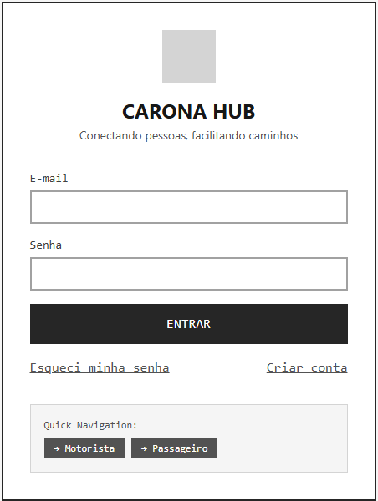

Figura 2 – Recuperar Senha

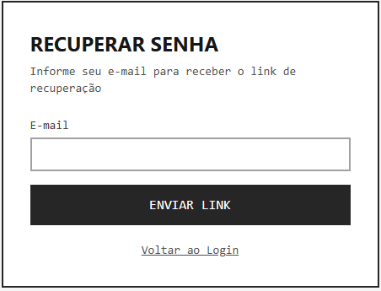

Figura 3 – Criar Conta Passageiro

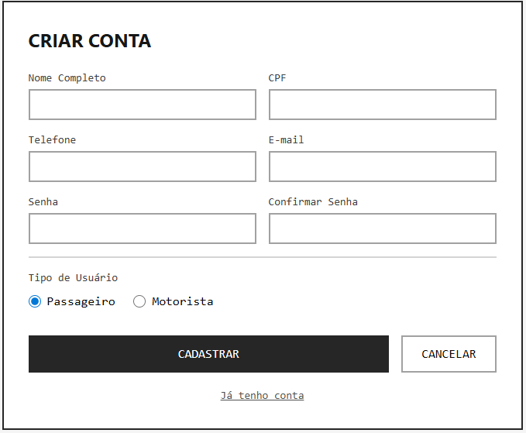

Figura 4 – Criar conta Motorista

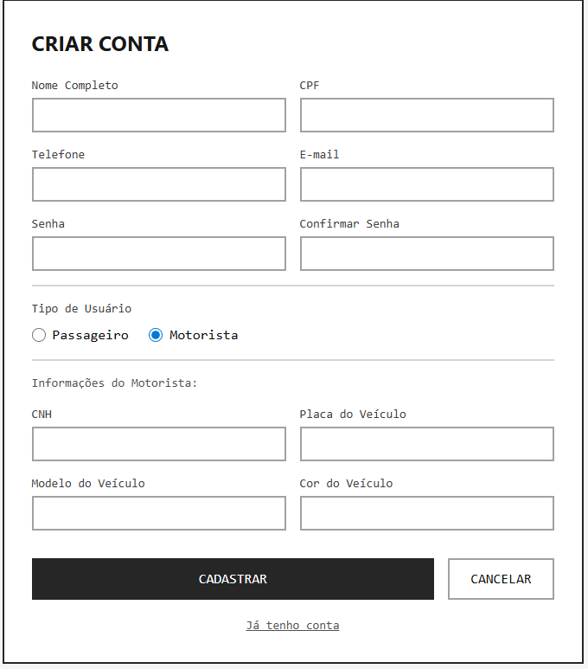

Figura 5 – Tela inicial de passageiro

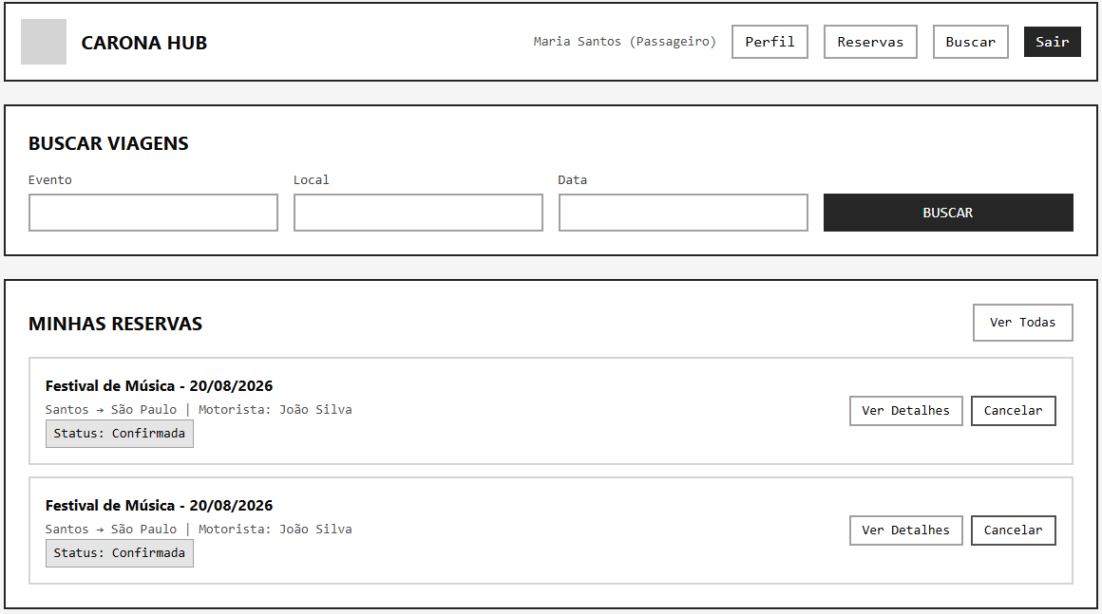

Figura 6 – Buscar Viagem

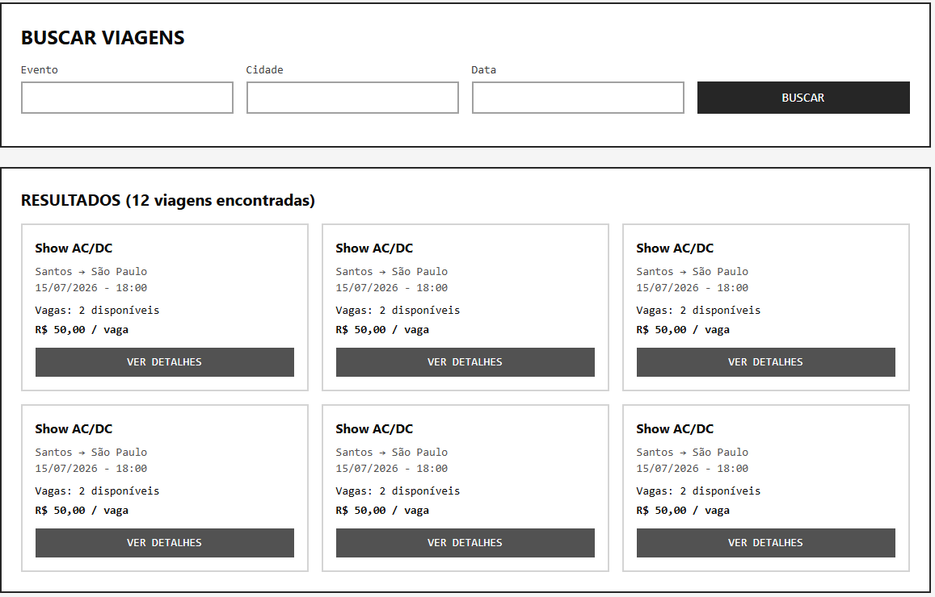

Figura 7 – Detalhes da Viagem

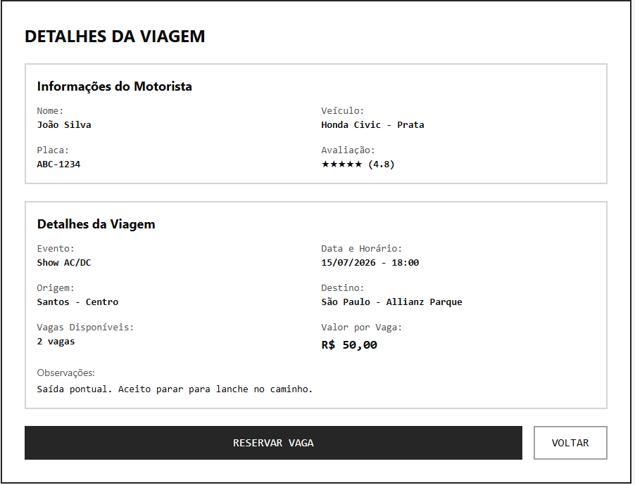

Figura 8 – Confirmar Reserva
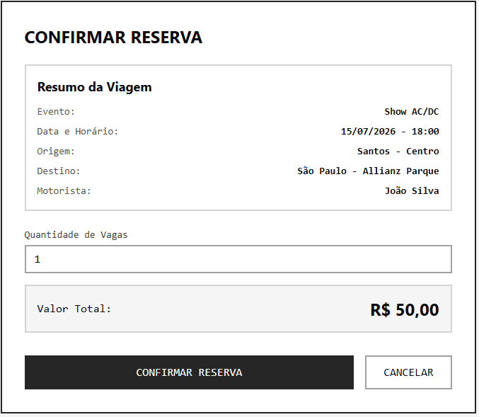

Figura 9 – Minhas Reservas

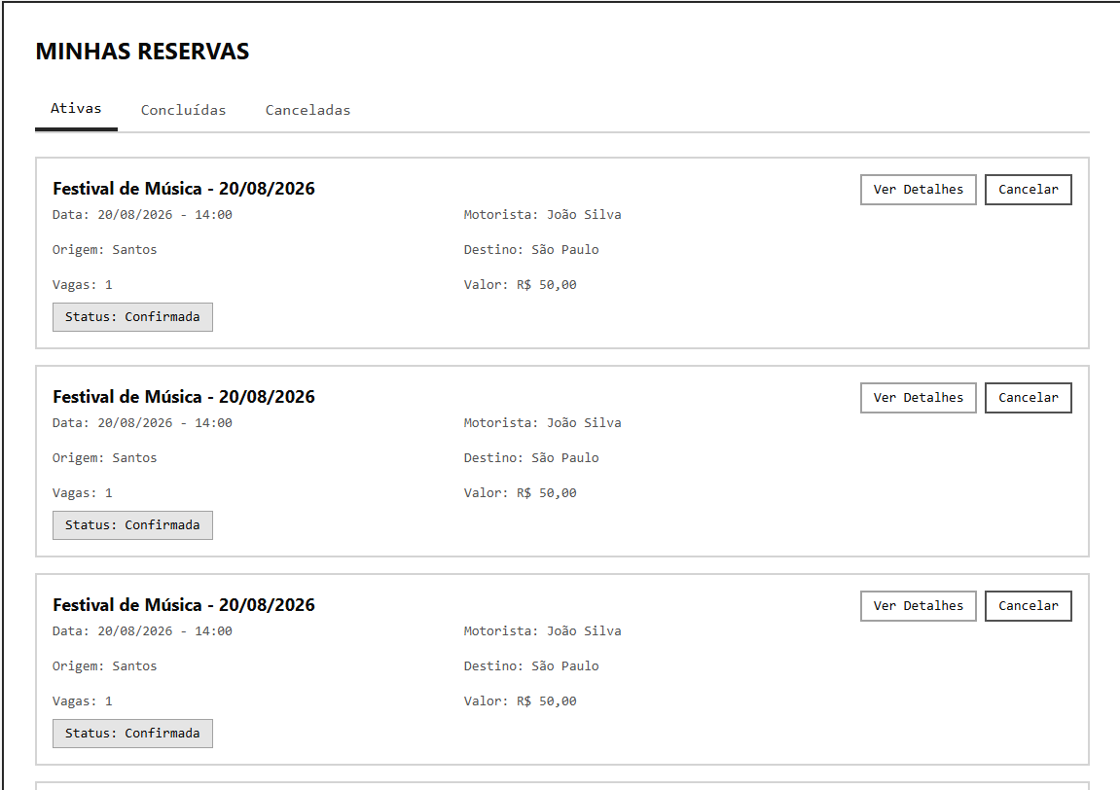

Figura 10 – Tela inicial do Motorista

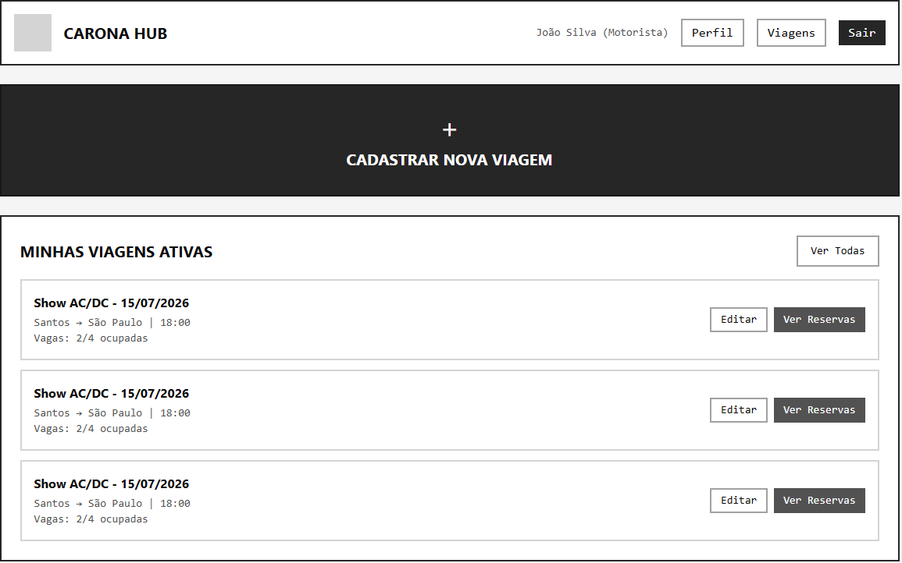

Figura 11 – Cadastrar nova viagem

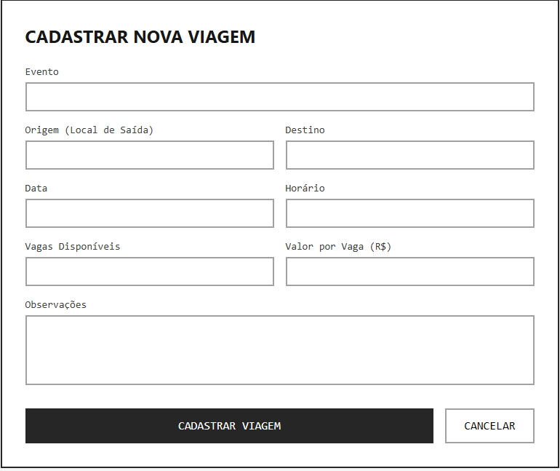

Figura 12 – Gerenciar Viagens
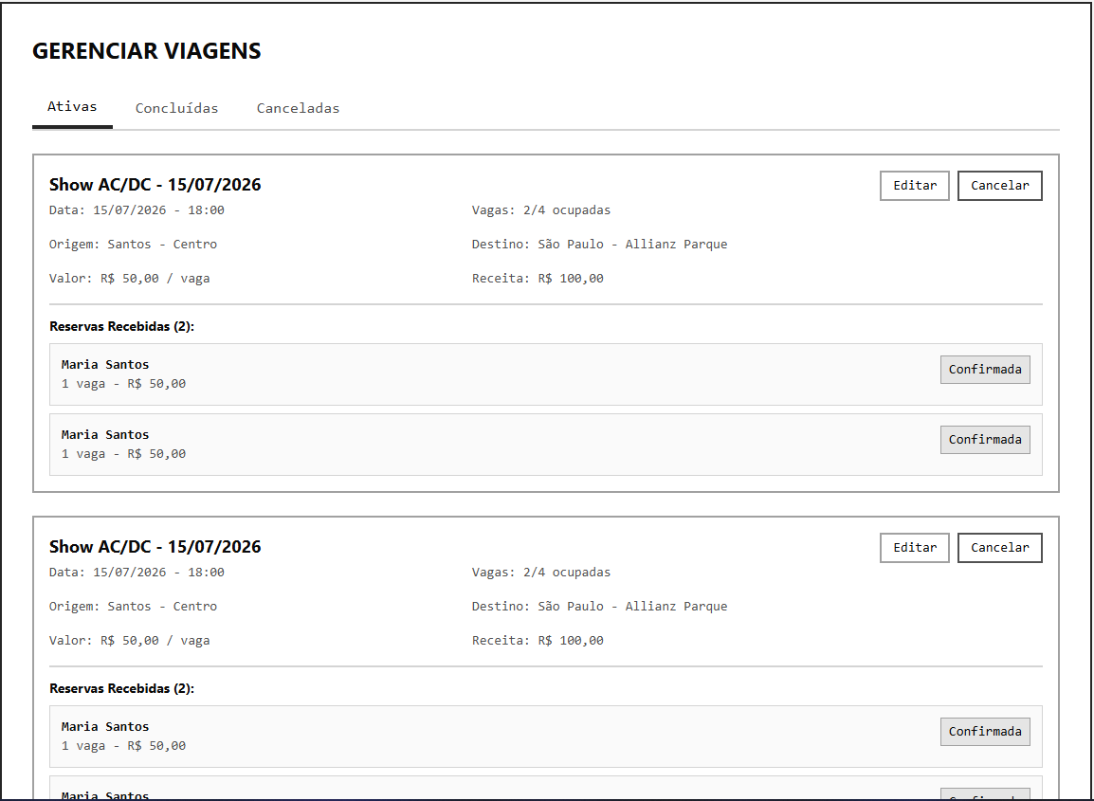

  - 4.9 Prints das Telas
Colocar as imagens das telas finais do projeto

  - 4.10 Trecho do Código Fonte
Copiar e colar um trecho do código fonte que demostre a estrutura da programação

- MANUAL DO USUÁRIO
Crie o Manual do usuário, lembrando que este pode ser um capítulo ou então uma encadernação a parte.

- CONCLUSÃO
Faça o texto de conclusão.

- REFERÊNCIA BIBLIOGRÁFICA
https://brasilturis.com.br/2026/02/25/buscas-passagens-acdc-sao-paulo-clickbus-575/

https://timesbrasil.com.br/brasil/demanda-de-voos-para-sao-paulo-saltam-apos-anuncio-de-
shows-do-grupo-
bts/#:~:text=Demanda%20de%20voos%20para%20SP%20saltam%20ap%C3%B3s%20an%C3%
BAncio%20de%20shows%20do%20BTS

https://trivela.com.br/brasil/torcedores-e-os-desafios-de-mobilidade-urbana-ate-os-estadios-
em-sao-paulo/

- APÊNDICES
(Opcional – só use se seu trabalho necessitar – Apêndice são documentos ou conteúdos produzidos pelos autores do trabalho, e foram citados no corpo do trabalho)

- ANEXOS

(Opcional – só use se for necessário no seu trabalho. Anexos são documentos ou conteúdos não produzidos pelos autores do trabalho, mas que comprovam conteúdos descritos no corpo de trabalho e foram citados no corpo do trabalho)

Caso de Uso | UC001
Nome
Ator
Stackholder/Interessados
Pré-condições
Pós-condição
Breve Descritivo
Ações do Ator | Ações do Sistema
CENÁRIO PRINCIPAL
CENÁRIO ALTERNATIVO (SECUNDÁRIO)
Restrições / Validações
Dados Utilizados

